2011年普通高等学校招生全国统一考试（江苏卷）
化 学 试 题

可能用到的相对的原子质量：
H 1 C 12 N 14 O 16 Na 23 Mg 24 Al 27 S 32 Cl 35.5 Ca 40 Mn 55 Fe 56
Cu 64 Br 80 Ag 108
选择题

单项选择题：本题包括10小题，每小题2分，共计20分。每小题只有一个选项符合题意。
1．化学与人类生活、社会可持续发展密切相关，下列措施有利于节能减排、保护环境的是①加快化石燃料的开采与使用；②研发易降解的生物农药；③应用高效洁净的能源转换技术；④田间焚烧秸秆；⑤推广使用节能环保材料。
A． ①③⑤ B． ②③⑤ C． ①②④ D． ②④⑤
2．下列有关化学用语表示正确的是
A．N₂的电子式：
B．S²⁻的结构示意图：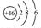
C．质子数为53，中子数为78的碘原子：I
D．邻羟基苯甲酸的结构简式：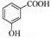
3．下列有关物质的性质和该性质的应用均正确的是
A．常温下浓硫酸能使铝发生钝化，可在常温下作用铝制贮藏贮运浓硫酸
B．二氧化硅不与任何酸反应，可用石英制造耐酸容器
C．二氧化氯具有还原性，可用于自来水的杀菌消毒
D．铜的金属活泼性比铁的弱，可在海轮外壳上装若干铜块以减缓其腐蚀
4．常温下，下列各组离子在指定溶液中一定能大量共存的是
A．1.0mol▪L-1的KNO₃溶液：H⁺、Fe²⁺、Cl⁻、SO4²⁻
B．甲基橙呈红色的溶液：NH₄⁺、Ba²⁺、AlO⁻₂、Cl⁻
C．pH=12的溶液：K⁺、Na⁺、CH₃COO⁻、Br⁻
D．与铝反应产生大量氢气的溶液：Na⁺、K⁺、CO₃²⁻、NO₃⁻
5．短周期元素X、Y、Z、W、Q在元素周期表中的相对位置如图1所示。下列说法正确的是
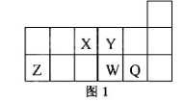
A．元素X与元素Z的最高正化合价之和的数值等于8
B．原子半径的大小顺序为：r_{X}>r_{Y}>:r_{Z}>r_{W}>r_{Q}
C．离子Y²⁻和Z ³⁺的核外电子数和电子层数都不相同
D．元素W的最高价氧化物对应的水化物的酸性比Q的强

6．下列表示对应化学反应的离子方程式正确的是
A．FeCl₃溶液与Cu的反应：Cu+Fe³⁺==Cu²⁺+Fe²⁺
B．NO₂与水的反应：3NO₂+H₂O==2NO₃⁻+NO+2H⁺
C．醋酸溶液与水垢中的CaCO₃反应：CaCO₃+2H⁺==Ca²⁺+H₂O+CO₂
D．向NaAlO₂溶液中通入过量CO₂：2AlO₂⁻+CO₂+3H₂O==2A（OH）₃+CO₃²⁻
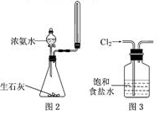
7．下列有关实验原理或实验操作正确的是
A．用水湿润pH试纸测量某溶液的pH
B．用量筒量取20mL 0.5000mol·L⁻¹H₂SO₄溶液于烧杯中，
加水80mL，配制成0.1000 mol▪L⁻¹H₂SO₄溶液
C．实验室用图2所示装置制取少量氨气
D．实验室用图3所示装置除去Cl₂中的少量HCl
8．设N_{A}为阿伏伽德罗常数的值。下列叙述正确的是
A．1mol甲醇中含有C-H键的数目为4N_{A}
B．25℃,PH=13的NaOH溶液中含有OH⁻的数目为0.1N_{A}
C．标准状况下，2.24L已烷含有分子的数目为0.1N_{A}
D．常温常压下，Na₂O₂与足量H₂O反应，共生成0.2molO₂,转移电子的数目为0.4 N_{A}
9．NaCl是一种化工原料，可以制备一系列物质（见图4）。下列说法正确的是
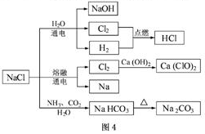
A．25 ℃，NaHCO₃在水中的溶解度比Na₂CO₃的大
B．石灰乳与Cl₂的反应中，Cl₂既是氧化剂，又是还原剂
C．常温下干燥的Cl₂能用钢瓶贮存，所以Cl₂不与铁反应
D．图4所示转化反应都是氧化还原反应
10．下列图示与对应的叙述相符的是
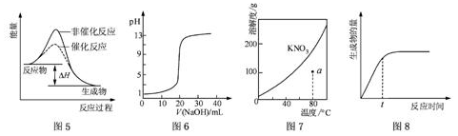
A．图5表示某吸热反应分别在有、无催化剂的情况下反应过程中的能量变化
B．图6表示0.1000mol •L⁻¹NaOH溶液滴定20.00mL0．1000mol •L⁻¹CH₃COOH溶液所得到的滴定曲线
C．图7表示KNO₃的溶解度曲线，图中a点所示的溶液是80 ℃时KNO₃的不饱和溶液
D．图8 表示某可逆反应生成物的量随反应时间变化的曲线，由图知t时反应物转化率最大

不定项选择题：本题包括5小题，每小题4分，共计20分。每小题只有一个或两个选项符合题意。若正确答案只包括一个选项，多选时，该题得0分；若正确答案包括两个选项时，只选一个且正确的得2分，选两个且都正确的得满分，但只要选错一个，该小题就得0分。
11．β—紫罗兰酮是存在于玫瑰花、番茄等中的一种天然香料，它经多步反应可合成维生素A₁。
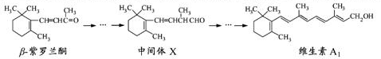
下列说法正确的是
A．β—紫罗兰酮可使酸性KMnO₄溶液褪色
B．1mol中间体X最多能与2mol H₂发生加成反应
C．维生素A₁易溶于NaOH溶液
D．β—紫罗兰酮与中间体X互为同分异构体
12．下列说法正确的是
A．一定温度下，反应MgCl₂（1） ==Mg（1）+ Cl₂（g）的△H>0，△S>0
B．水解反应NH⁺₄+H₂ONH₃·H₂O+H⁺达到平衡后，升高温度平衡逆向移动
C．铅蓄电池放电时的负极和充电时的阳极均发生还原反应
D．对于反应2H₂O₂==2H₂O+O₂↑，加入MnO₂或升高温度都能加快O₂的生成速率
13．下列有关实验原理、方法和结论都正确的是
A．向饱和FeCl₃溶液中滴加过量氨水，可制取Fe（OH）₃胶体
B．取少量溶液X，向其中加入适量新制氨水，再加几滴KSCN溶液，溶液变红，说明X溶液中一定含有Fe²⁺
C．室温下向苯和少量苯酚的混合溶液中加入适量NaOH溶液，振荡、静置后分液，可除去苯中少量苯酚
D．已知I⁻₃I₂+I⁻，向盛有KI₃溶液的试管中加入适量CCl₄，振荡静置后CCl₄层显紫色，说明KI₃在CCl₄中的溶解度比在水中的大
14．下列有关电解质溶液中微粒的物质的量浓度关系正确的是
A．在0.1mol·L⁻¹NaHCO₃溶液中：c（Na⁺） c（HCO₃⁺） c（CO₃²⁻） c（H₂CO₃）
B．在0.1mol·L⁻¹Na₂CO₃溶液中：c（OH⁻）- c（H⁺）= c（HCO₃⁻）+2c（H₂CO₃⁻）
C．向0.2 mol·L⁻¹NaHCO₃溶液中加入等体积0.1mol·L⁻¹NaOH溶液：
c（CO₃²⁻）> c（HCO₃⁻）> c（OH⁻）> c（H⁺）
D．常温下，CH₃COONa和CH₃COOH混合溶液[pH=7, c（Na⁺）=0.1mol·L⁻¹]：
c（Na⁺）= c（CH₃COO⁻）> c（CH₃COOH）> c（H⁺）= c（OH⁻）
15．700℃时，向容积为2L的密闭容器中充入一定量的CO和H₂O,发生反应：
CO（g）+H₂O（g）CO₂+H₂（g）
反应过程中测定的部分数据见下表（表中t₂>t₁）:
反应时间/min | n（CO）/mol | n(H₂O)mol
0 | 1.20 | 0.60
t₁ | 0.80
t₂ |  | 0.20
下列说法正确的是
A．反应在t₁min内的平均速率为
B．保持其他条件不变，起始时向容器中充入0.60molCO和1.20 molH₂O，到达平衡时
n(CO₂)=0.40mol
C．保持其他条件不变，向平衡体系中再通入0.20molH₂O，与原平衡相比，达到新平衡时CO转化率增大，H₂O的体积分数增大
D．温度升至800℃，上述反应平衡常数为0.64，则正反应为吸热反应

非选择题

16．（12分）以硫铁矿（主要成分为FeS₂）为原料制备氯化铁晶体（FeCl₃·6H₂O）的工艺流程如下：
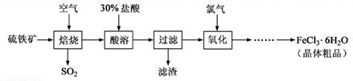
回答下列问题：
（1）在一定条件下，SO₂转化为SO₃的反应为，该反应的平衡常数表达式为K= ▲ ；过量的SO₂与NaOH溶液反应的化学方程式为 ▲
（2）酸溶及后续过程中均需保持盐酸过量，其目的是 ▲ 、 ▲ 。
（3）通氯气氧化后时，发生的主要反应的离子方程式为 ▲ ；该过程产生的尾气可用碱溶液吸收，尾气中污染空气的气体为 ▲ （写化学）。
17．（15分）敌草胺是一种除草剂。它的合成路线如下：
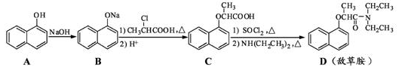
回答下列问题：
（1）在空气中久置，A由无色转变为棕色，其原因是 。
（2）C分子中有2个含氧官能团，分别为 和 填官能团名称）。
（3）写出同时满足下列条件的C的一种同分异构体的结构简式： 。
①能与金属钠反应放出H₂；②是萘（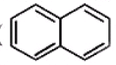）的衍生物，且取代基都在同一个苯环上；③可发生水解反应，其中一种水解产物能发生银镜反应，另一种水解产物分子中有5种不同化学环境的氢。
（4）若C不经提纯，产物敌草胺中将混有少量副产物E（分子式为C₂₃H₁₈O₃），E是一种酯。E的结构简式为 。
（5）已知：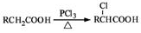，写出以苯酚和乙醇为原料制备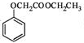的合成路线流程图（无机试剂任用）。合成路线流程图示例如下：
18．（12分）Ag₂O₂是银锌碱性电池的正极活性物质，可通过下列方法制备：在KOH加入适量AgNO₃ 溶液，生成Ag₂O沉淀，保持反应温度为80℃，边搅拌边将一定量K₂S₂O₈溶液缓慢加到上述混合物中，反应完全后，过滤、洗涤、真空干燥得到固体样品。反应方程式为
回答下列问题：
（1）上述制备过程中，检验洗涤是否完全的方法是 。
（2）银锌碱性电池的电解质溶液为KOH溶液，电池放电时正极的Ag₂O₂ 转化为Ag，负极的Zn转化为K₂Zn（OH）₄，写出该电池反应方程式： 。
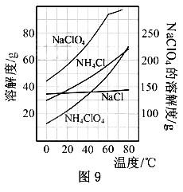
（3）准确称取上述制备的样品（设仅含Ag₂O₂和Ag₂O）2.558g，在一定的条件下完全分解为Ag 和O₂ ，得到224.0mL O₂（标准状况下）。计算样品中Ag₂O₂的质量分数（计算结果精确到小数点后两位）。
19．（15分）高氯酸铵（NH₄ClO₄）是复合火箭推进剂的重要
成分，实验室可通过下列反应制取
（1）若NH₄Cl用氨气和浓盐酸代替，上述反应不需要
外界供热就能进行，其原因是 ▲ 。
（2）反应得到的混合溶液中NH₄ClO₄和NaCl的质量
分数分别为0.30和0.l5（相关物质的溶解度曲线
见图9）。从混合溶液中获得较多NH₄ClO₄晶体的
实验操作依次为（填操作名称） 、干燥。
（3）样品中NH₄ClO₄的含量可用蒸馏法进行测定，
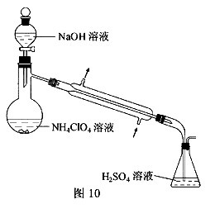
蒸馏装置如图10所示（加热和仪器固定装
置已略去），实验步骤如下：
步骤1：按图10所示组装仪器，检查装置气
密性。
步骤2：准确称取样品a g（约0.5g）于蒸馏
烧瓶中，加入约150mL水溶解。
步骤3：准确量取40.00mL约0.1mol•L-¹ H₂SO₄
溶解于锥形瓶中。
步骤4：经滴液漏斗向蒸馏瓶中加入20mL
3mol•L-¹NaOH 溶液。
步骤5：加热蒸馏至蒸馏烧瓶中剩余约100mL溶液。
步骤6：用新煮沸过的水冲洗冷凝装置2~3次，
洗涤液并入锥形瓶中。
步骤7：向锥形瓶中加入酸碱指示剂，用c mol•L-¹ NaOH
标准溶液滴定至终点，消耗NaOH标准溶液V₁mL。
步骤8：将实验步骤1-7重复2次
①步骤3中，准确量取40.00ml H₂SO₄ 溶液的玻璃仪器是________．
②步骤1-7中确保生成的氨被稀硫酸完全吸收的实验是_____（填写步骤号）。
③为获得样品中NH₄ClO₄ 的含量，还需补充的实验是 _____
20．（14分）氢气是一种清洁能源，氢气的制取与储存是氢能源利用领域的研究热点。
已知：（g）+ （g）====（g）+（g） =
（g）+ （g）====（g）+（g）=
（g）====（g）+（g） =
（1）以甲烷为原料制取氢气是工业上常用的制氢方法。（g）与（g）反应生成（g）和（g）的热化学方程式为______。
（2）热分解制氢时，常向反应器中通入一定比例空气，使部分燃烧，其目的是_____;燃烧生成的与进一步反应，生成物在常温下均非气体，写出该反应的化学方程式：_______。
（3）H₂O的热分解也可得到H₂，高温下水分解体系中主要气体的体积分数与温度的关系如图11所示。图中A、B表示的物质依次是_______。
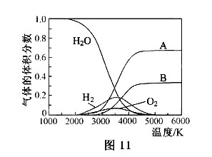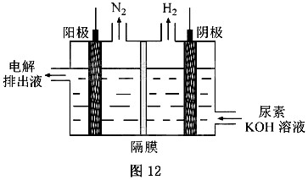
（4）电解尿素[CO（NH₂）₂]的碱性溶液制氢的装置示意图见图12（电解池中隔膜仅阻止气体通过，阴、阳极均为惰性电极）。电解时，阳极的电极反应式为_______。
（5）Mg₂Cu是一种储氢合金。350℃时，Mg₂Cu与H₂反应，生成MgCu₂和仅含一种金属元素的氢化物（其中氢的质量分数为0.077）。Mg₂Cu与H₂反应的化学方程式为_______。
21．（12分）本题包括A、B两小题，分别对应于“物质结构与性质”和“实验化学”两个选修模块的内容。请选定其中一题，并在相应的答题区域内作答。若两题都做，则按A题评分。
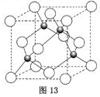
A．原子序数小于36的X、Y、Z、W四种元素，其中X是形成化合物种最多的元素，Y原子基态时最外层电子数是其内层电子数的2倍，Z原子基态时2p原子轨道上有3个未成对的电子，W的原子序数为29。
回答下列问题：
（1）分子中Y原子轨道的杂化类型为 ，
1mol含有键的数目为 。
（2）化合物的沸点比化合物的高，其主要原因是 。
（3）元素Y的一种氧化物与元素Z的一种氧化物互为等电子体，元素Z的这种氧化物的分子式是 。
（4）元素W的一种氯化物晶体的晶胞结构如图13所示，该氯化物的化学式是 ，它可与浓盐酸发生非氧化还原反应，生成配合物，反应的化学方程式为 。
B．草酸是一种重要的化工产品。实验室用硝酸氧化淀粉水解液制备草酸的装置如图14所示（加热、搅拌和仪器固定装置均已略去）
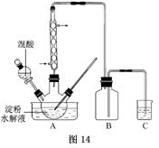
实验过程如下：
①将一定量的淀粉水解液加入三颈瓶中
②控制反应液温度在55～60℃条件下，边搅拌边缓慢滴加一定量含有适量催化剂的混酸（65%HNO₃与98%H₂SO₄的质量比为2：1.5）溶液
③反应3h左右，冷却，抽滤后再重结晶得草酸晶体。
硝酸氧化淀粉水解液过程中可发生下列反应：
C₆H₁₂O₆+12HNO₃ →3H₂C₂O₄+9NO₂↑ +3NO↑ +9H₂O
C₆H₁₂O₆+8HNO₃ →6CO₂↑+8NO↑ +10H₂O
3H₂C₂O₄+2HNO₃ →6CO₂↑+2NO↑ +4H₂O
（1）检验淀粉是否水解完全所需用的试剂为
（2）实验中若混酸滴加过快，将导致草酸产率下降，其原因是
（3）装置C用于尾气吸收，当尾气中n（NO₂）:n（NO）=1：1时，过量的NaOH溶液能将NO，全部吸收，原因是 （用化学方程式表示）
（4）与用NaOH溶液吸收尾气相比较，若用淀粉水解液吸收尾气，其优、缺点是 。
（5）草酸重结晶的减压过滤操作中，除烧杯、玻璃棒外，还必须使用属于硅酸盐材料的仪器有 。

参考答案

单项选择题：本大题包括10小题，每小题2分，共计20分。
1．B 2．C 3．A 4．C 5．A 6．B 7．D 8．D 9．B 10．C
不定项选择题：本题包括5小题，每小题4分，共计20分。
11．A 12．AD 13．C 14．BD 15．BC
非选择题（共80分）
16．（12分）
（1）
（2）提高铁元素的浸出率 抑制Fe³⁺水解
（3）Cl₂+2Fe²⁺=2Cl—+2Fe³⁺ Cl HCl
17．（15分）
（1）A被空气中的O₂氧化
（2）羟基 醚键
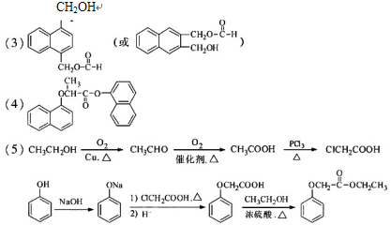
18．（12分）
（1）取少许最后一次洗涤滤液，滴入1～2滴Ba（NO₃）${}_{2}$溶液，若不出现白色浑浊，表示已洗涤完全（或取少许最后一次洗涤滤液，滴入1～2滴酚酞溶液，若溶液不显红色，表示已洗涤完全）
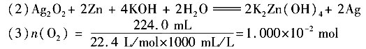
设样品中Ag₂O₂的物质的量为x，Ag₂O的物质的量量为y
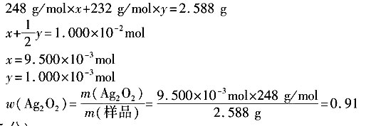
19．（15分）
（1）氨气与浓盐酸反应放出热量
（2）蒸发浓缩，冷却结晶，过滤，冰水洗涤
（3）①酸式滴定管
②1，5，6
③用NaOH标准溶液标定H₂SO₄溶液的浓度（或不加高氯酸铵样品，保持其他条件相同，进行蒸馏和滴定实验）
20．（14分）
（1）CH₄（g）+2H₂O（g） === CO₂（g）+4H₂（g） $Δ$H = 165.0 kJ·mol⁻¹
（2） 为H₂S热分解反应提供热量
2H₂S+SO₂ === 2H₂O+3S （或4H₂S+2SO₂ === 4H₂O+3S₂）
（3）H、O（或氢原子、氧原子）
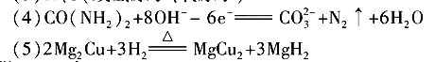
选做题（二选一）
21．A．（12分）
（1）sp杂化
3mol或3×6.2×10²³个
（2）NH₃分子间存在氢键
（3）N₂O
（4）CuCl
CuCl+2HCl=====H₂CuCl₃ （或CuCl+2HCl=====H₂[CuCl₃]
21．B．（12 ）
（1）碘水或KI-I₂ 溶液
（2）由于温度过高、硝酸浓度过大，导致C₆H₁₂O₆ 和H₂C₂O₄进一步被氧化
（3）NO₂+NO+2NaOH==2NaNO₂+H₂O
（4）优点：提高HNO₃利用率
缺点：NO_{x}吸收不完全
（5）布氏漏斗、吸滤瓶

